Het vier - lagenverhaal van Genetische Modificatie
De laag van de chemische binding
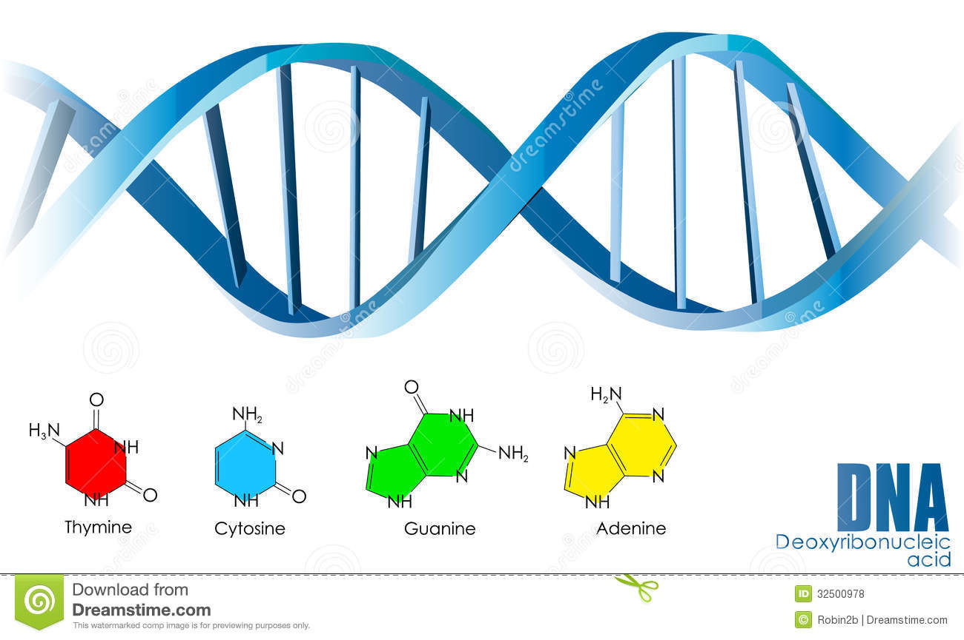
De onderste laag is die waar de afzonderlijke atomen nog getekend worden. De doorlopende spiraalvormige lijnen bestaan uit de suiker deoxyribose en fosfaatgroepen, de ‘sporten’ uit stikstofhoudende basen die met waterstofbruggen twee aan twee aan elkaar zitten (A aan T en G aan C). Die vormen een lange reeks waarvan de volgorde de genetische informatie bepaalt.
Bij deze laag gaat het om toegepaste scheikunde, met enige goede wil een soort polymeerchemie. Het geheel heet DNA.
De laag van het gen en het chromosoom
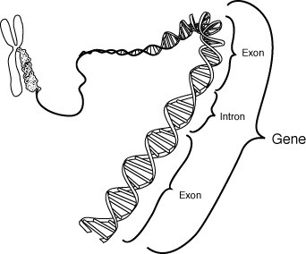
Een heleboel AT- of GC-paren op een rij, soms met (schijnbaar) functieloze stukken vormen een gen. Het leven op aarde heeft zich in de loop van een kleine 4 miljard jaar bediend van DNA (mogelijk eerst van een verwante voorloper daarvan). Zowel de constantheid als de veranderlijkheid van DNA zijn essentieel voor de evolutie van het leven op aarde. De constantheid zorgt voor het voortbestaan van het leven en de veranderlijkheid voor de ontwikkeling ervan.
Tot voor kort was die veranderlijkheid volledig gebaseerd op toeval. Het DNA van mens, dier en plant is een slagveld van fossiele virusinfecties, jumping genes, slecht gerepareerde stralingsschade, ongestuurde recombinaties en dergelijke. Enkele van de combinaties die zich op een dergelijke willekeurige basis vormen hebben in de omstandigheden, waarin ze terecht komen, nut, sommige niet en voor de meeste maakt het op die plaats en tijd niet uit.
Er zit van nature geen sturing op het DNA en geen doelgerichtheid of natuurmystiek a la Rudolf Steiner.
Tot zover is dit verhaal reguliere middelbare school-stof. Ik wil graag naar een van deze methodes verwijzen omdat die het verhaal veel beter vertellen dan ik dat kan.
Sinds enige duizenden jaren knutselt de mens aan het DNA van landbouwgewassen en huisdieren op een trial and error basis, en sinds enkele tientallen jaren met een steeds dieper begrip wat we eigenlijk op het moleculaire niveau aan het doen zijn.
Het genetisch materiaal van steeds meer dieren en gewassen is grotendeels of bijna volledig bekend (rijst, tarwe, runderen mensen en apen).
Als biologen op het moleculaire niveau ingrijpen met het doel gewenste veranderingen aan het DNA aan te brengen, gebruik ik in dit verhaal het woord Genetische Modificatie (GM). Als kwekers het erfelijk materiaal verbeteren zonder daarbij een moleculaire analyse te kunnen of willen maken, bijvoorbeeld door inkruisen, noem ik het traditionele genetica. Het onderscheid is te kort door de bocht, maar dat moet maar even.
De laag van het werkplan
Zowel de traditionele genetica als de GM hebben werkplannen. De werkplannen van de GM zijn nieuw en zichtbaar en roepen weerstand op, de werkplannen van de traditionele genetica zijn, soms ten onrechte, bij de bevolking uit beeld verdwenen.
Veel weerstand tegen GM bestaat is eigenlijk weerstand tegen specifieke werkplannen waartoe GM wordt ingezet.
Het werkplan kan bijvoorbeeld zijn dat je bij maisplanten een gen inbouwt waardoor ze tegen de onkruidverdelger RoundUp kunnen. Die RoundUp sproei je dan overvloedig rond en alles wat geen mais is gaat dood (tenzij het inmiddels resistent is).
Ik zeg het er voor de zekerheid maar even bij: ik vind dit een slecht werkplan.
Dit is mondiaal het wijdst verspreide werkplan. In veel publicaties van tegenstanders worden GM en Roundup bijna met elkaar geïdentificeerd. Een argumentatie tegen GM blijkt in praktijk een argumentatie tegen RoundUp en omgekeerd. GM deugt niet, want van RoundUp krijg je kanker.
Maar er zijn ook andere werkplannen. Ik heb in mijn 40 jarig leraarschap kinderen in de klas gehad met de taai slijm- ziekte, waaraan ze langzaam en gruwelijk sterven. De medische wereld werkt aan procedures om de erfelijke aandoening onder deze ziekte te repareren. Ik zal de dag zegenen dat er een bruikbare gentherapie uitgevonden is die de slijmvliezen van die kinderen beschermt.

Ik zie geen enkele reden waarom Wageningen met GM-technieken niet snel en veilig meervoudige resistentie zou mogen inbouwen tegen de aardappelschimmel Phytophthora infestans, met genen die uit wilde Peruaanse aardappelen afkomstig zijn. Die hadden ook ‘gewoon’ kunnen worden ingebouwd, dus volgens de traditionele genetica, maar dan wel veel langzamer en met veel minder precisie. (Zie ook De Ierse hongersnood, aardappelen, phytophthora en DURPH) .

Idem het inbouwen van het gen voor vitamine A in rijst.
Of het werkplan om Amerikaanse kastanje genetisch te modificeren, waarvan nu duizenden vierkante kilometer ecosystemen verwoest dreigen te worden door een schimmel.

Ook de traditionele genetica heeft of had zijn werkplannen.
De Indianen in Midden-Amerika kruisten twee primitieve grassen tot het begin van de moderne mais en veredelden die verder.
Westerse geleerden hebben hexaploide tarwe ontwikkeld door de eenvoudige voorouders van de tarwe en de rogge te bewerken met het gif colchicine om de normale celdeling te stoppen, waardoor alle genetisch materiaal van die voorouders in één cel terecht kwam. Dat gaf een drastische verhoging van de opbrengst. Dit werkplan bleek een groot succes. Nederland eet tonnen broodtarwe per jaar.
Pas nog is er machinaal oogstbare broccoli ontwikkeld. Ik zie niet meteen een volksgezondheidsprobleem.

De traditionele genetica heeft bananenvarianten doorgekruist tot een variant met een goede smaak en de meeste opbrengst, waardoor alle bananen in de wereld bijna een kloon van elkaar geworden zijn. Daar is geen GM aan te pas gekomen.
De laag van de maatschappelijke effecten van de werkplannen
Dit is zo’n ruim veld dat ik noodgedwongen keuzes moet maken.
Een veel genoemd probleem is de machtspositie van grote ondernemers, waarbij Monsanto als de diabolische icoon geldt. De macht wordt uitgeoefend door octrooien en juridische procedures daarover, door marktaandeel, door lobbytechnieken etc. Het octrooijeren van levend materiaal versus het oude kwekersrecht, dat coöperatiever opgezet is, is een blijvend spanningsveld. Mijn sympathie gaat naar het oude kwekersrecht. Dit is echter gespecialiseerde juristerij, waar ik me niet aan waag. Ik heb er geen verstand van.
Ik laat het in de context van dit verhaal bij de opinie dat het octrooijrecht zich beperkt tot een biologische eigenschap van de plant, die niet perse door GM-technieken opgebouwd hoeft te zijn.
Verder kan afhankelijkheid van een leverancier van plantenzaden ook andere gedaanten hebben dan via een patent, bijvoorbeeld via F1-hybrides waarvan een boer elk jaar opnieuw zaad moet kopen. Dat is een verhaal zonder GM.
Omgekeerd worden GM-technieken niet altijd commercieel gepatenteerd.
De GM-technieken oom de Amerikaanse kastanjebossen te redden worden op non-profitbasis ter beschikking gesteld.
Wageningen publiceert zijn inzichten in de academische pers, patenteert zijn DURPH-kennis (resistentie tegen de aardappelschimmel) en verstrekt licenties op een niet-exclusieve basis, waaronder ook Humanitair Gebruik-licenties voor arme landen om het genetisch materiaal in te bouwen in lokale rassen.
Mijn conclusie is dat er geen dwingend 1 op 1-verband is tussen GM-technieken en agressief vormgegeven eigendomsrechten.
Een ander argument is dat GM-planten de genetische diversiteit zouden schaden. De planten moeten hun geld opbrengen en daarom wordt er overal op de wereld dat ene Monsanto-(of Syngenta-)gewas neergepoot, ook als de lokale omstandigheden dat niet toestaan. Lokale kleinschalige rassen worden weggedrukt en plagen vanuit de omgeving worden platgespoten. Aldus de logica.
Deze logica gaat soms op, maar niet altijd. GM-technieken maken per definitie nieuwe varianten en onder niet-commerciele ontwikkelregimes kan dat tot nuttige nieuwe varianten leiden.
Omgekeerd is de genetische diversiteit van bananen, cacao en koffie zorgwekkend laag en dat ligt echt geheel aan de traditionele genetica.
Ook hier is mijn conclusie dat er geen 1 op 1-verband is tussen GM-technieken en biodiversiteit.
De afkeer van GM-technieken wordt vooral gevoed door het massaal in het rondte spuiten van RoundUp in velden daarvoor resistent gemaakte mais of sojabonen. Deze afkeer deel ik, hoewel ik niet de uitspraak zou durven doen dat we op dit moment zonder enige vorm van gewasbescherming zouden moeten opereren.
Ik heb eens voor de PS-fractie van de SP nagelezen wat er in het Brabantse grond- en oppervlaktewater zit. Daar word je niet vrolijk van. Er zit inderdaad RoundUp in en metabolieten daarvan, maar ook een heleboel andere gewasbeschermingsmiddelen en hun metabolieten, alsmede medicijnresten, medische contrastvloeistoffen, hormoonachtige stoffen e.d. Alleen, er worden in Brabant geen GM-gewassen geteeld.
Blijkbaar is ook hier het verhaal dat er geen 1 op 1-verband is tussen GM-technieken en de kwaliteit van het grond- en oppervlaktewater.

Mijn algemene conclusies zijn:
- zoals bij alle vormen van technische vooruitgang is de vooruitgang niet in zichzelf goed of
fout, maar bepaalt de maatschappelijke vormgeving het ethische of politieke oordeel
- Er is geen reden is om GM-technieken categorisch af te wijzen
- Er zijn wel redenen om bepaalde concrete werkplannen af te wijzen of sterk te reguleren
- GM-technieken kunnen nut hebben en de landbouw duurzamer maken
- Bepaalde werkplannen van de traditionele genetica brengen grote risico’s met zich mee
- GM-technieken horen in de vaste toolbox thuis van de moleculaire biologie en dienen op
basis van goede rpotocollen te worden gehanteerd door vakbekwaam personeel
- Commerciele ondernemingen hebben teveel macht in de voedselsector

